

**PROGRAMACIÓN ORIENTADA A PRUEBAS**

**Revisado por: Ing. Miguel Cardona.**

**Aarón Hernández García.**

**Instalación de Pytest en un Entorno Virtual**

**¿Qué es Pytest?**

**14/03/2025**

**PÉREZ JUÁR HERNANDEZ GARCIA**

**1.2 APLICACIONES DE LA DISTRIBUCIÓN NORMAL**

Pytest es un framework de pruebas para Python que facilita la escritura y ejecución de pruebas automatizadas. Se destaca por su sintaxis simple, su capacidad para detectar y ejecutar pruebas automáticamente, y su compatibilidad con otros frameworks de prueba. Además, permite parametrización, ejecución paralela y la integración con herramientas como Selenium y Django, lo que lo hace ideal para pruebas unitarias, de integración y funcionales.

**Importancia de las Pruebas Automatizadas en Desarrollo Seguro**

Las pruebas automatizadas son esenciales en el desarrollo seguro de software porque ayudan a:

* **Detectar vulnerabilidades temprano:** Evitan que errores de seguridad lleguen a producción.
* **Garantizar integridad del código:** Previenen regresiones al validar cambios automáticamente.
* **Mejorar la eficiencia:** Reducen el tiempo y esfuerzo en pruebas repetitivas.
* **Asegurar cumplimiento de estándares:** Permiten validar reglas de seguridad y buenas prácticas continuamente.

**Objetivo de la Actividad**El objetivo de esta actividad es instalar Pytest en un entorno virtual de Python, documentar el proceso paso a paso y generar un archivo requirements.txt para gestionar las dependencias. Además, se incluirán capturas de pantalla del proceso como evidencia.

**1. Crear un Entorno Virtual**

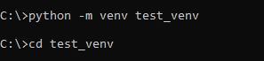Antes de instalar Pytest, es recomendable crear un entorno virtual para aislar las dependencias del proyecto. Para ello, ejecuta los siguientes comandos:

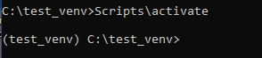

**2. Instalar Pytest**

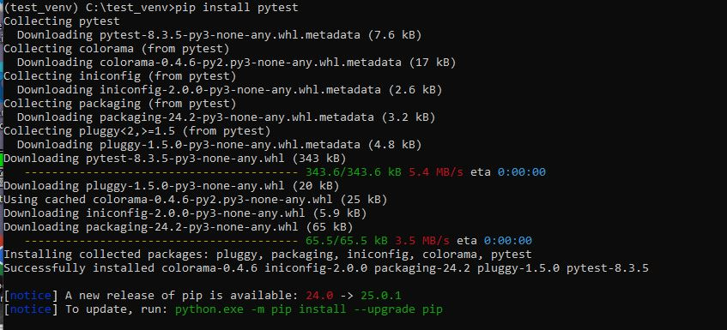Una vez activado el entorno virtual, instala Pytest con el siguiente comando:

Para verificar que Pytest se instaló correctamente, ejecuta:

**3. Crear un Archivo requirements.txt**

El archivo requirements.txt permite registrar las dependencias del proyecto. Para generarlo automáticamente, ejecuta:

Puedes verificar que se haya creado en tu carpeta test_venv:

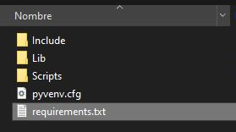

**5. Importancia de Documentar Procesos Técnicos**

Documentar procesos técnicos es esencial para garantizar la claridad, la replicabilidad y la eficiencia en el desarrollo de software. Algunas razones clave incluyen:

* **Facilita la reproducción de procesos:** Permite que otros desarrolladores sigan los pasos sin necesidad de interpretación adicional.
* **Mejora la colaboración:** En proyectos grupales, ayuda a que todos los miembros comprendan los procedimientos y estándares establecidos.
* **Optimiza la resolución de problemas:** Un buen registro de procesos facilita la identificación de errores y la aplicación de soluciones.
* **Favorece la continuidad del proyecto:** Si un desarrollador se ausenta, su trabajo puede ser comprendido y continuado sin contratiempos.

En proyectos colaborativos, la documentación técnica asegura que el conocimiento sea accesible para todos, promoviendo un trabajo más estructurado y eficiente.

**Referencias**

* VanderPlas, J. (2016). *Python Data Science Handbook: Essential Tools for Working with Data*. O'Reilly Media.
* Hunt, A., & Thomas, D. (1999). *The Pragmatic Programmer: Your Journey to Mastery*. Addison-Wesley.

[1]

1. Elaborado por: Aarón Hernández García. | Revisado por: Ing. Miguel Cardona